基本的 HDFS Shell 命令操作。

cat

hadoop dfs -cat input/test.c

显示文件内容

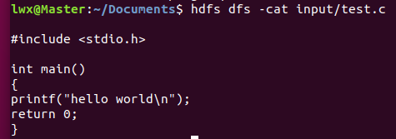

chmod

hdfs dfs -chmod a-w input/test.c

对于input/test.c，取消所有用户的write权限

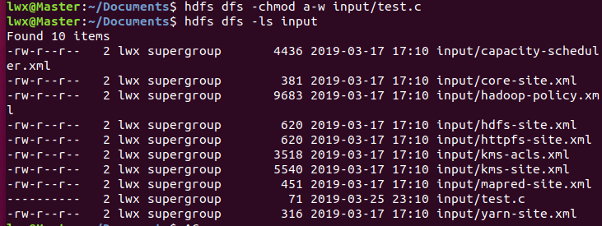

chown

hdfs dfs -chown root input/test.c

更改文件的所有者为root

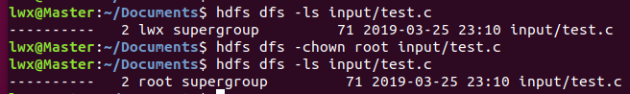

cp

hdfs dfs -cp input/test.c output

复制文件

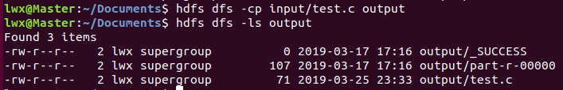

du

hdfs dfs -du

显示所有文件夹所占空间

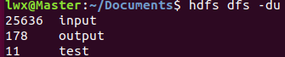

get

hdfs dfs -get input/test.c local_folder

从hdfs中复制文件到本地

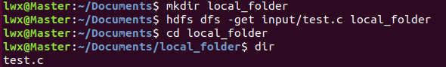

ls

hdfs dfs -ls

显示某个目录下的子目录和文件

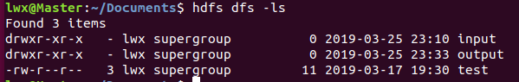

mkdir

hdfs dfs -mkdir test2

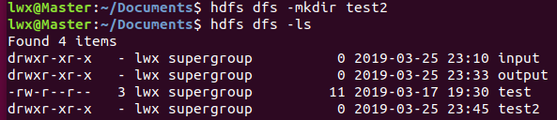

mv

hdfs dfs -mv output/test.c test2

移动文件

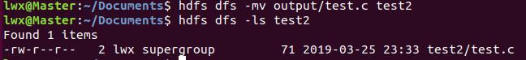

put

hdfs dfs -put test.txt test2

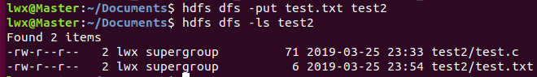

rm

hdfs dfs -rm test2/test.txt

删除test2/test.txt

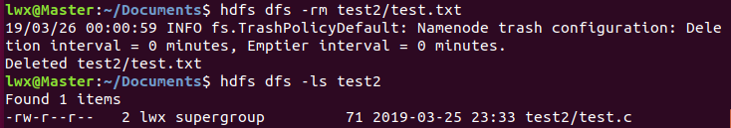

setrep

hdfs dfs -setrep 3 test2/test.c

设置该文件的副本系数为3



stat

hdfs dfs -stat test2

返回该路径的统计信息



tail

hdfs dfs -tail test2/test.c

将该文件尾部1k字节的内容输出到stdout

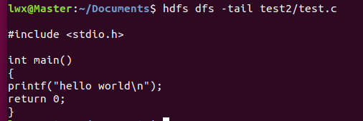

test

hdfs dfs -test -e test2/test.c

是否存在该文件



touchz

hdfs dfs -touchz test2/touchz_test.txt

新建0字节的文件

